高等职业教育药物制剂技术专业
教学资源库项目

建设方案

天津医学高等专科学校

二○一一年一月

目 录

一、项目建设背景及意义 1
二、项目建设目标与思路 5
三、项目建设规划 7
四、项目建设内容 10
五、项目建设步骤 31
六、项目建设基础与条件 32
七、项目建设保障措施 38
八、项目建设预期效果 40
九、建设预算经费计划表 42

一、项目建设背景及意义
（一）建设背景
1.医药行业发展现状
医药行业生产的是关系人类健康和疾病治疗不可缺少的产品，由于其特殊性，被称为“不为经济左右的行业”。我国医药行业担负着全国13亿人口的基本医疗和保健，以及救灾防疫、军需战备、计划生育等极为重要的社会责任，具有保护生产力的功能。作为我国国民经济的重要组成部分，医药行业的发展与人民群众的生命健康和生活质量等切身利益密切相关，是全社会关注的热点，同时也是构建社会主义和谐社会的重要内容。随着社会的发展，医药行业一直保持快速发展，随之而来的是制药行业对人才需求量的快速上涨。2010年，我国医药行业受惠于新医改所带来的市场扩容、新品增加、药品终端需求活跃等众多有利因素，保持平稳发展的态势。随着新医改的不断推进和政府投入的加大，行业景气向好，众多医药企业都充分利用这一机遇，通过广纳人才，提高自身竞争力。由国家发改委牵头制定的生物医药产业振兴规划，目标是未来十至二十年增强我国医药产品在国际市场的竞争力，使我国生产的药品进入美、欧、日等国际主要药品消费国家，手段是提高药品自主创新能力和生产技术能力。这将是我国医药行业产业升级的关键时期，这一切都将对从事药物制剂生产的高素质技能型人才提出了质量和数量上的要求，有行业数据预测，我国有可能到2020年将成为世界上最大的医药市场。
药物制剂从业人员在整个医药行业从业人员中占据较大比例，制剂岗位作为药品从研发至临床应用整个流程中的就业核心关键岗位，高职高专药品类及药学相关专业有约60%毕业生从事药物制剂工作。随着我国制药水平的提高与创新能力的提升，制剂生产与应用行业正处于扩充发展、技术及服务理念更新阶段，对就业人员的职业能力、职业素养提出了更高的要求，急需大量从事药物制剂生产与应用服务等领域职业岗位的德智体美等全面发展的高素质、高技能人才。
2.药物制剂技术教育资源库建设现状
近年，各类高校均不惜成本地构建数字化校园，基础设施已经不断完善，但相应教学资源建设的问题凸显，如：个性化校本教学资源缺乏普适性、通用性；已有的教学资源各有特点，没有遵循统一的标准，建设成果无法实现大范围共享等，这就需要研制推广药物制剂技术专业共享型教学资源库，规范专业教学资源的建设，统一文本、图片、动画、视频等各类素材的建设标准，“采集”、“固化”及“推广”优质教学资源，避免教学资源的低水平重复建设、建设院校各自为政进行资源的开发，为广大同类院校在教学实践中提供教改经验，形成良好的共建共享机制，推动教育信息化发展。
2010年12月天津医学高等专科学校组织国内10余所医药院校采取问卷调研的方式，对全国13个省市的同类院校170名专业教师、1525名制剂专业学生以及各大中型制药企业824名制药在岗从业人员进行了资源现状和需求调查。
（1）对教师和社会从业人员进行现有网络药物制剂技术专业教学资源数量/满足继续教育需要情况调查，结果表明：仅有4.03%教师认为现有网络教学资源数量能很好满足需要，24.83%教师认为现有网络教学资源数量能较好的满足教学需要；8.87%在岗从业人员认为现有资源能很好的满足继续教育需求，28.19 %在岗从业人员认为现有资源能较好的满足继续教育需求。见图1。
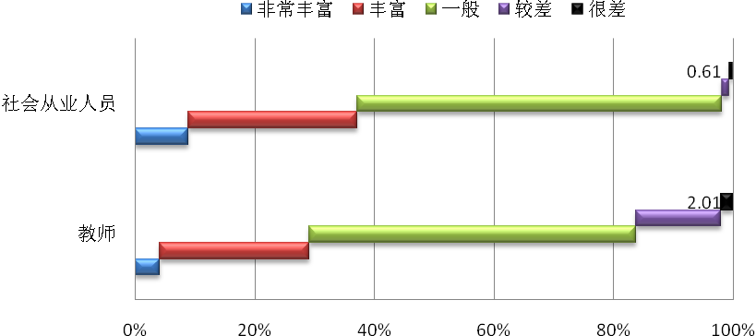
图1 现有网络药物制剂技术专业教学资源数量/满足继续教育需要情况

（2）对教师和社会从业人员进行现有网络药物制剂技术专业教学资源质量/满足技能更新需要情况的调查，结果表明，仅有2.01%教师认为现有网络资源质量很好，21.48%教师认为现有网络教学资源质量较好；仅有9.60%的在岗从业人员认为现有资源能很好满足技能更新需求， 27.70%在岗从业人员认为现有资源能较好的满足技能更新需求。见图2。
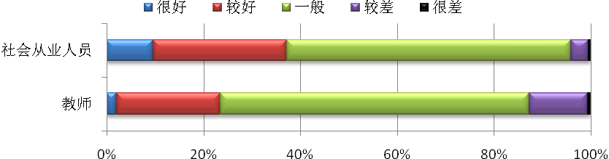 图2 现有网络药物制剂技术专业教学资源质量/满足技能更新需要情况

（3）现有网络教学资源符合高职药物制剂技术专业教学需要程度的调查：对教师进行调查结果表明，1.34 %教师认为现有网络教学资源非常符合教学需要；29.53 %的教师选择比较符合；52.35 %教师选择一般；16.78 %教师选择比较不符合；1.34 %教师认为完全不符合，见图3

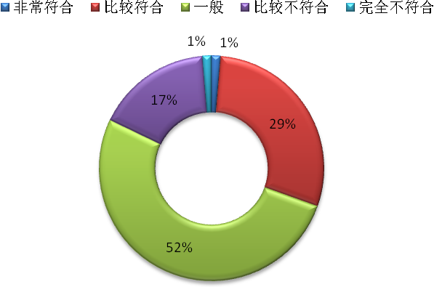
图3 教师对现有网络教学资源符合高职药物制剂技术专业教学需要的程度

（4）现有药物制剂技术专业学习资源存在主要问题调查：对学生进行药物制剂技术专业学习资源存在主要问题调查结果表明，49.90 %学生认为现有学习资源少；48.20%学生认为现有学习资源不系统；16.66 %学生认为现有资源分类不合理；36.98 %学生认为现有资源检索不方便；32.20 %学生认为资源更新不及时；40.20 %学生认为不能满足个性化学习需要；1.25%学生选择其它，见图4。
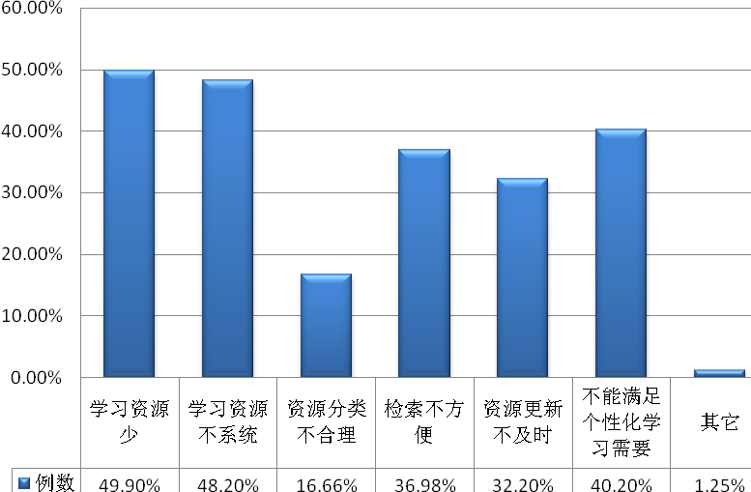
图4 现有药物制剂技术专业学习资源存在主要问题

（二）药物制剂技术专业教学资源库建设意义
综上所述，国家级教学资源库的建设势在必行。随着国家示范性高等职业院校建设项目和质量工程建设项目的不断推进，我国高等职业教育工学结合的人才培养模式以及与其相适应的课程体系建设、课程改革等已经取得了显著的进展和成效。一批高职高专院校的药物制剂技术专业在人才培养模式改革、项目课程开发、课程体系构建、行动导向教学模式研究与应用、“双证书”制度实施、实训基地建设、教学团队建设、教学资源建设和社会服务等方面形成了良好的发展态势，取得了一定的专业建设的成功经验、课程改革与建设的成果和优质的数字化教学资源。这些资源若能被全国其他同类院校、特别是资源不足院校同类专业所共享，将做到优质教学资源跨学校、跨地区、在任意时间通过网络介质为学生专业学习提供无界化服务。
教学资源库建设是国家示范性建设项目中的重要任务，教育部《关于实施国家示范性高等职业院校建设计划，加快高等职业教育改革与发展的意见》（教高[2006]14号）文件中对创建专业教学资源库做了以下描述：对需求量大、覆盖面广的专业，中央财政安排经费支持研制共享型专业教学资源库，主要内容包括专业教学目标与标准、精品课程、教学内容、实验实训、教学指导、学习评价等要素，以规范专业教学基本要求，共享优质教学资源；针对职业岗位要求，强化就业能力培养，为实施“双证书”制度构建专业认证体系；开放教学资源环境，满足学生自主学习需要，为高技能人才的培养和构建终身学习体系搭建公共平台。另外，教育部《关于全面提高高等职业教育教学质量的若干意见》（教高[2006]16号 ）文件中也提到：“重视优质教学资源和网络信息资源的利用，把现代信息技术作为提高教学质量的重要手段，不断推进教学资源的共建共享，提高优质教学资源的使用效率，扩大受益面”。为适应医药行业发展对具有较高职业素质、专业基础知识和专业操作技能的人才培养需要，药物制剂技术专业教学资源库的建设，就是为了集中国内外药物制剂技术教育领域和制药行业企业的优质资源，形成良好的共建共享机制，推动教育信息化发展，提高人才培养质量和专业知识的社会普及。
通过药物制剂技术专业教学资源库建设及推广应用，引领全国高等职业教育药物制剂技术专业教学改革，推动教学模式、学习模式的变革，促进人才培养质量的整体提升，为全国342所高职院校在校生提供直接的服务；也能为全国医药行业从业人员培训、社会学习者学习、继续教育和终身教育提供服务。

二、项目建设目标与思路
（一）建设目标
通过系统设计、先进技术支撑、开放式管理、网络运行、持续更新的方式，借鉴国际经验和标准，依托行业、企业，将药物制剂技术专业教学资源库建成服务于医药产业发展的学习中心，整体提升药物制剂技术及相关专业人才培养质量和社会服务能力。使之成为为自主学习、教学、科研、培训、咨询提供服务的平台。
通过本项目建设，形成覆盖全国所有高职院校药物制剂技术及相关专业的高水平共享型专业教学资源库，使之服务于全国高职院校药物制剂技术及相关专业的建设和教学，整体提升药物制剂技术及相关专业人才培养质量和社会服务能力。教学资源库以资源信息容量大、质量高、覆盖面广和数字化为基本特征，通过网络平台实现全国范围内共享。其主要功能：一是满足高职药物制剂技术及相关专业网络化教学和学生自主学习需要，为药品（药学）类高技能人才的培养搭建公共服务平台；二是为全国中、高职院校药物制剂技术及相关专业教师搭建教学资源和培训服务平台，促进其教学理念的转变以及模式、方法和手段的改革，提升专业骨干教师教学能力、教学水平的提升；三是为药物制剂技术及相关领域中、高职毕业生以及在岗从业人员的技能培训和执业药师继续教育提供服务，搭建继续教育和社会培训体系平台，增强高职院校服务医药产业的能力；同时，也为本科同类专业学生技能培养以及其他社会学习者自主学习等个性化学习提供专业化的优质服务。
建成后的专业资源库能够服务于14万高职学生自主学习、就业服务、终身教育；342所高职院校教师课程开发、课程教学、知识更新；17万执业药师继续教育；200万从业人员培训、技术交流；数亿药品消费者安全、合理用药信息查询需求。
(二)建设思路
药物制剂技术专业教学资源库开发、建设总体思路是：“调研需求，循证设计；统筹规划，科学建设；多元合作，机制保障；开放运营，持续发展。”
药物制剂技术专业教学资源库建设将本着共享性、可扩展性和高可靠性原则，以数字化、信息化等现代教育技术为手段，以网络信息化为载体，构建基于网络的教学、管理、学习平台。坚持“以引领性与普适性相结合，建设国内最全面、先进、实用、开放、持续更新的专业教学资源库”的项目建设方针，以专业建设为龙头，以高职学历教育模块中课程资源开发为核心，以教学改革为主线，以先进技术为支撑，以提高人才培养质量和社会服务能力为目的，以行业企业为依托、“工学结合、校企合作”为途径，创新人才培养模式与教学方法，全面带动全国高职院校药物制剂技术专业建设和课程开发、教学改革，并深层次辐射带动相关专业群的发展。
1.从需求出发，开发、建设资源库，保障资源研制的有效性。在全面深入调研的基础上启动项目建设。面向国内高职高专院校和行业、企业调研药物制剂技术专业对数字化专业教学资源的需求；同时面向行业、企业用人单位调研高职高专药物制剂技术专业人才岗位和对职业能力要求，依照两方面需求，启动资源开发与建设工作。
2.采用首席顾问制，整合多方资源、合作建设。聘请国内药品（药学）类专业领域的知名专家担任资源库建设的首席顾问；天津医学高等专科学校联合国内药物制剂技术专业建设实力相对较强的院校及有影响力的行业企业和国内专业从事网络考试系统、教学资源平台、精品课程、虚拟仿真软件研究和开发的知名企业----英特尔信息技术有限公司，整合各方资源优势及成果，共同建设。
3.着眼于建设实施的可行性、可持续性，采用“一年项目建设，五年持续跟进，终身更新服务”项目规划，按照顶层设计、分布实施、分类指导，先进技术支撑、开放式管理、网络运行的方式；依据共建共享、边建边用的原则进行建设，以行业、企业人才需求确定高职药物制剂技术专业人才培养目标，从宏观、中观、微观三个层面完成项目的系统设计，构建突出职业素养和职业能力培养的资源库体系。针对药物制剂技术专业相关技术应用及职业岗位要求，在集成相关院校药物制剂技术专业课程建设成果的基础上，采用先进网络信息技术，建设代表我国高职高专药物制剂技术专业改革特色和水平的具有普适性、系统性、多样性、开放性及前瞻性的专业教学资源库，满足全国高职高专药品类（药学）专业教师和学生和行业企业职工等人员的学习需求。
4.以药物制剂技术专业核心课程教学资源开发作为资源建设核心，在确定教学资源建设标准的基础上，合作或参与院校发挥各自资源优势以竞标方式获得某些项目资源开发和建设的资格。
5.探索建立教学资源库共建共享和运行管理机制，实现教学资源库建设的可持续发展。在争取中央财政支持的同时，合作单位一方面自筹资金，另一方面寻求企业赞助共建教学资源库。建立开放性商业运营模式，以广泛、有效的服务换取新的资源、资金，实现教学资源库的滚动建设与自我更新。
6.药物制剂技术专业教学资源库将设立资源管理和系统管理二个网络管理系统，保证资源的有效访问和正常运行。资源管理是针对服务对象的个性化需求设计资源呈现方式，学生、教师、企业职工和社会学习者（4种不同身份的访问者）按照各自的需求登录具有不同功能的子平台，使资源的使用更便捷。系统管理则是对整个资源系统的日常运行、资源补充、权限设定以及资源属性确定等工作，确保资源库系统完善与正常运行。

三、项目建设规划
（一）项目建设规划
整个资源库建设将按 “一年项目建设，五年持续跟进”分三个阶段规划建设：
第一期（2011年3月至2012年3月）
将完成资源库框架建设、药物制剂技术专业建设基本要求、主要9门专业基础课程和9门专业核心课程的教学素材（教学课件、图片、动画、视频以及部分仿真软件等）的制作和所有教学环节相关内容的完整上网；药物制剂技术专业实践教学相关文件的研制与上网；现有校企合作和工学结合案例介绍、相关12个专业规范文件上网，以及完成相关12个专业各级各类精品课程收集、整理、更新，并建立链接工作；完成相关专业网站的收集与链接工作；完成相关12个专业的在线考核平台的建设和药物制剂技术专业在线测试题库建设工作；完成招聘与就业服务平台的建设工作等。
第二期（2012年4月至2014年4月）
将在取得运行经验的基础上对资源库框架进行优化；对一期各项工作内容进行更新和补充，将课程中心的课程数扩展到23门，教学资源素材同步增加；启动培训与取证模块的相关内容的建设工作，包括师资培训、企业员工培训、以及各类工种的培训与考核等；启动企业模块的建设工作，包括行业动态、企业风采、企业文化和人才需求等方面；完成GMP论坛平台的建设工作；完成医院药师、职业资格在线测评题库的建设工作。
第三期（2014年5月至2016年6月）
将根据医药行业和教育发展要求对前期建设内容进行维护、更新和补充，使其一直保持示范、引领作用，成为各校相关专业网络教育的主要平台；在获得相关院校、行业企业充分信任和支持的基础上，重点建设药学教育发展动态模块——为从事药品（药学）类专业教育的工作者了解最新动态服务；执业药师模块——为执业药师的考前学习、继续教育和交流服务：科普教育模块———为全民提供药物相关知识以及了解合理用药和相关文献检索服务。
（二）项目组织机构
1．成员组织框架

项目执行主持
项目管理
首席顾问
项目建设指导小组
项目主持人
项目开发团队
联合申报单位
项目主持单位
项目建设核心团队
核心建设院校
紧密合作企业
项目建设参与团队
国内药物制剂专业相关院校
合作企业

2.建设团队成员
首席顾问
姚文兵 教育部全国高职高专药品类教学指导委员会主任委员
中国药科大学副校长
项目建设指导小组
刘 斌 天津医学高等专科学校校长
教育部高职高专药品类专业教学指导委员会委员
教育部高职高专相关医学教学指导委员会药学分委会主任委员
王自勇 浙江医药高等专科学校校长
教育部高职高专药品类专业教学指导委员会委员
浙江省高职教育生化与食品药品类专业教学指导委员会主任委员
严 振 广东食品药品职业学院院长
教育部高职高专药品类专业教学指导委员会副主任委员
全国医药职业技术教育研究会副会长
邬瑞斌 教育部高职高专药品类专业教学指导委员会秘书长
中国药科大学高等职业技术学院副院长
巫向前 上海医药高等专科学校校长
教育部高职高专相关医学教学指导委员会副主任委员
马爱霞 中国药科大学高等职业技术学院院长
徐世义 沈阳药科大学高等职业技术学院副院长
教育部高等学校高职高专药品类专业教学指导委员会委员
胡 野 金华职业技术学院副院长
陈登文 杨凌职业技术学院副院长
张震云 山西生物应用职业技术学院副院长
李淑霞 山东药品食品职业学院副院长
罗兴洪 江苏先声药业有限公司总经理
姜 涛 英特尔信息技术有限公司中国大区总经理
（三）资源库建设工作流程
1．调研需求，循证设计 面向行业、企业调研药物制剂制造以及管理使用一线岗位对职业能力的要求；面向国内高职院校教师、学生及在岗从业人员调研对专业教学资源的需求；从需求出发，建设资源库，保障资源研制的有效性。
为使建设的资源能够满足不同使用者自主学习、检索应用、咨询交流需要，按照循证设计、循证建设的原则设计资源建设特性、内容和呈现形式。搭建满足不同使用者的网络服务平台。
2.制定标准，建立机制 确定资源建设的标准，统一资源建设规范，保证资源的质量，对参与资源建设有关人员进行有针对性的培训，保证资源征集的完善与成功。实施项目管理，建立项目监督制度，绩效考核制度，保障项目运行和高水平建设。

四、项目建设内容
（一）教学资源库基本架构
药物制剂技术专业教学资源库主要建设内容包括九个模块：高职学历教育模块、专业拓展模块、培训与取证模块、药学教育动态模块、执业药师园地模块、科普教育模块、企业园地模块、在线测评模块、招聘与就业模块。九个资源建设模块内容分三期建设。第一期主要建设高职学历教育、专业拓展、在线测评、招聘与就业4个模块；第二期在完善第一期建设内容的基础上建设培训与取证、企业园地2个模块；第三期重点建设执业药师园地、科普教育、药学教育动态3个模块，如下图。

（二）专业教学资源库系统设计基本原则
1．系统架构：开放性
专业教学资源库采用开放式系统架构体系，遵循统一平台、合作建设、分头维护、集中服务的建设方针，建设方案充分考虑系统的开放性、共享性、可扩展性和高可靠性。突出专业教学建设资源的原创性，实现优质资源全国共享与交换，充分体现院校和企业共建共享专业教学资源的作用和贡献。
2．资源素材：标准化
遵循教育部《学习对象元数据标准》、《教育资源建设技术规范》、《现代远程教育工程教育资源建设技术规范》为教育资源技术参考标准，同时支持自定义的扩充机制，制定统一的技术规范标准，便于以后系统的进一步拓展升级，以及与国家其他教学资源的对接。资源库按照统一的元数据标准规范加工信息资源，采用技术手段对资源进行分类及主题标引，供用户进行分类浏览及关键词检索；运用Web2.0理念，设立供专业用户参与更新资源的途径，更好地保证资源的时效性与有用性。
3．服务定制：个性化
系统管理系统根据资源的不同性质确定不同模块的属性，在权限分配上体现易用性和扩展性，保证不同访问者对资源的访问。学生、教师、企业职工和社会学习者（4种不同身份的访问者）按照不同身份登录后分别进入不同的界面，将根据不同访问者身份设定不同的访问权限，保证资源库免费信息共享的同时，为不同需求的访问用户提供个性化的服务。
针对服务对象的不同需求设计资源呈现方式不同，使学习更具有针对性。资源多线索多角度呈现，支持素材资源预览和直接引用，更重要的是在用户的学习过程中，以菜单形式呈现给用户，使用户根据个人需要的点（知识、操作）可以自由选取，能够实现对资源和数据的多层次多形式整合。根据自己的专业需求，选择合适的学习内容和信息资源。
实现个性化定制，支持个人知识管理器功能，将收藏夹、个人注册信息维护、费用充值和查询、资源个性化订阅功能、个人资源管理、个人资源编目上传等功能集中起来，大大提高了个性化和使用效率。
4．平台管理：智能化
专业教学资源库具有完善的资源分类导航功能，优良的人机交互特性，界面美观、导航设置合理、控件布局合理、人机对话友善。按照专业、课程等为单元的资源查找和搜索，能够便于用户对资源和数据进行查询，实现快捷、方便、高效的资源查询和索引功能。
系统设计具有完善的资源管理和资源分类统计功能，智能化的功能来优化资源库的应用。对资源建设状况、学生学习状况、教师教学状况、资源使用状况、校际共享状况、系统应用状况进行智能化统计和分析，从而实现对整个平台应用的实时监控，提升整个平台的运营管理水平。
5．运营模式：可持续发展
建立以“服务”换“服务”的开放式运营模式，形成专业资源库的可持续发展机制，实现自我发展、自我成长。
通过提供不同的激励机制，激发访问者对资源的利用和贡献。采用积分方式来鼓励资源使用，个人经验值或积分的积累是通过上传资料来实现的，系统返给上传者的经验值或积分多少的依据是其资料的下载量。
同时，要求联合申报单位把该项目作为本校产学研结合平台一部分，每年投入一定经费用于运行后的资源库维护和升级以及系统维护，链接学校专业课程建设相关资源，确保资源库建设后的每年10%的资源更新率。
（三）教学资源库建设内容
1．高职学历教育模块
高职学历教育模块主要建设内容包括药物制剂技术专业建设基本要求、课程中心、实践教学和学习素材资源。该模块主要为高职药物制剂技术专业教师备课教学、高职在校学生及中职毕业生自主学习提供服务。
（1）以行业要求作为人才培养目标，规范专业标准
在广泛调研的基础上，根据药物制剂技术领域和职业岗位（群）的任职要求，准确定位人才培养目标，精细设计具有普适性的药物制剂技术专业人才培养规格，制订“双证相融”既体现共性，又兼顾个性的人才培养方案。参照国家及行业职业资格标准，制订突出职业素养和职业能力培养的药物制剂技术专业标准，使其对国内高职院校药物制剂技术及相关专业的建设起指导性的作用。
建设内容包括教育部高职高专药品（药学）类专业目录、药物制剂技术专业人才培养方案、药物制剂技术专业基本能力考核要求、高职教育药物制剂技术专业校内实训训基地实训项目及设备配置推荐方案、药物制剂技术专业综合实训项目。
（2）以行业标准引领课程设置，完善专业课程体系
在集成现有的药物制剂技术专业全国和各省精品课程建设的基础上，从企业、行业用人需求和学习者需求出发，按照制剂工作过程系统化的思路，对药物制剂技术专业的课程体系及内容进行系统开发。遵循职业成才规律和认知规律，重新梳理专业课程体系中各课程间的相互支撑关系，基于课程学习情境开发具有系统化、多样化、开放式的专业课程教学资源，融“教、学、做”于一体。将专业课程体系分为基础课程、核心课程、拓展课程三大部分，共23门课程。
表 岗位-职业能力-课程分析
职业岗位群 |  | 相关知识能力要素 | 相关课程
核心岗位群 | 药物制剂生产岗位 | 掌握液体制剂、固体制剂、胶囊剂、软膏剂等各种常用剂型生产工艺、设备使用及产品检测的相关知识。 | 药物制剂技术（化学药、中药、生物药）；制药设备使用与维护；药物制剂生产技能综合实训；药事管理实务；药物化学与工艺；生物检测技术；药用辅料与包装材料；物理化学；GMP实施与管理
核心岗位群 | 药物制剂生产岗位 | 具有药物制剂生产与技术保障能力。
核心岗位群 | 药物制剂生产岗位 | 具有常用制剂设备使用与维护能力
核心岗位群 | 药物制剂生产岗位 | 能利用本专业理论和技能解决岗位的技术问题
核心岗位群 | 药品质量控制岗位 | 具有药品生产过程在线质量控制和管理能力 | 药用基础化学（无机、分析）；药用基础化学实训；药物分析技术；药用仪器分析；生物化学与微生物基础；药物分析技术技能综合实训；药品生产过程验证；
核心岗位群 | 药品质量控制岗位 | 具有药品产品质量检测的相关知识和能力
核心岗位群 | 药品质量控制岗位 | 懂得常用分析仪器设备的使用方法
核心岗位群 | 药品质量控制岗位 | 具有微生物学检测能力
核心岗位群 | 药品质量控制岗位 | 具备药物剂型生产过程验证的知识
核心岗位群 | 药品质量控制岗位 | 具有编制SOP文件的能力
拓展岗位群 | 药品服务与指导岗位（制剂的使用） | 具有生理学、药理学及相关医学基本知识和技能，能够胜任一般性的临床药学服务工作 | 实用药物学基础；药学服务实训
拓展岗位群 | 药品营销岗位（制剂的销售） | 具有药品营销的相关知识；熟悉与药品有关的法律法规 | 药事管理实务；药品销售与技巧
拓展岗位群 | 研发岗位 | 具有新药研发相关知识 | 药用基础化学（无机、分析）；药用基础化学实训；药物化学与工艺；中药化学实用技术；

① 课程中心
课程中心将建设《药用基础化学（无机、分析）》、《有机化学》、《药用基础化学实训》、《药物化学与工艺》、《药用仪器分析》、《专业英语》、《生物化学与微生物基础》、《药用物理化学》、《中药化学实用技术》9门专业基础课程；《药物制剂技术（化学药、中药、生物药）》、《药品生产过程验证》、《制药设备使用与维护》、《药品质量检测技术（化学药、中药）》、《药物制剂生产技能综合实训》、《药物制剂检测综合实训》、《药事管理实务》、《实用药物学基础》、《GMP实施与管理》9门专业核心课程；《药学服务实训》、《药品销售与技巧》、《生物制药技术》、《生物检测技术》、《药用辅料与包装材料》5门专业拓展课程。将以专业核心课程建设作为资源库建设的内核，重点建设9门专业核心课程。
建设内容包括课程介绍、课程标准、课程整体设计、单元设计、课程能力目标，以文本、图片、动画、视频等形式展示。
药物制剂技术（化学药、中药、生物药）
药品生产过程验证
制药设备使用与维护
药品质量检测技术（化学药、中药）
药物制剂生产技能综合实训
药物制剂检测综合实训
药事管理实务
实用药物学基础
GMP实施与管理

专业核心课程
药用基础化学（无机、分析）
有机化学
药用基础化学实训
药物化学与工艺
药用仪器分析
专业英语
生物化学与微生物基础
药用物理化学
中药化学实用技术
专业基础课程
药学服务实训
药品销售与技巧
生物制药技术
生物检测技术
药用辅料与包装材料
专业拓展课程

以“药物制剂技术”课程教学资源建设为例，具体需建设的内容如下：
资源类型 | 建设内容
文本文件 | 课程整体介绍，课程标准，课程整体设计，单元设计，课件
视频教学资料 | ＊ 颗粒剂的制备  ＊ 片剂的制备  ＊ 片剂的包衣  ＊ 滴丸的制备  ＊ 软胶囊剂的制备  ＊ 小容量水针的配液  ＊ 安瓿的清洗  ＊ 小容量水针的灌封  ＊ 滴眼剂生产  ＊ 胶囊剂生产  ＊ 输液生产  ＊ 糖浆生产  ＊ 注射用冻干粉针生产  ＊ 注射用无菌粉末生产  ＊ 口服液生产
动画资源 | ＊ 注射剂的生产  ＊ 粉针剂的生产  ＊ 片剂的生产  ＊ 胶囊剂的生产  ＊ 软胶囊的生产  ＊ 车间内人流、物流的流程
课堂教学录像 | ＊ 固体制剂（颗粒剂、片剂、胶囊剂等）的教学录像  ＊ 注射剂教学录像  ＊ 液体制剂（溶液剂、混悬剂、乳剂等）的教学录像  ＊ 半固体制剂（软膏剂、栓剂）的教学录像
虚拟环境 | ＊ 药物制剂及GMP仿真软件  ＊ 药品生产过程验证仿真软件
典型案例 | ＊ 片剂的质量分析（松片、裂片、崩解超限等）  ＊ 软胶囊剂的质量分析（漏液、胶皮厚度不均等）  ＊ 滴丸剂的质量分析（重量差异、圆整度等）  ＊ 水针剂的质量分析（可见异物、焦头、泡头等）
考核 | 客观题库，过程考核，项目考核
实训项目 | ＊ 液体制剂的制备（真溶液、胶体溶液、乳剂、混悬液）  ＊ 散剂、颗粒剂的制备（痱子粉、益母草颗粒剂的制备）  ＊ 滴丸的制备  ＊ 栓剂的制备  ＊ 软膏与乳膏的制备  ＊ 膜剂的制备
测评系统 | ＊ 习题库、试题库  ＊ 视频找错、虚拟操作  ＊ 案例分析

② 学习素材资源
包括一期所建课程的教学课件、图片、演示动画、教学音视频、典型品种工业化工艺案例、考核方法、虚拟仿真软件等资源。作为一个资源库，做好各门课程资源的链接。以制剂生产工作过程的关键岗位的职业能力和知识结构为载体建立素材资源，增强学生对技能的理解、提升教师教学能力、促使理实一体教学模式的实施。本专业素材资源模块是将23门课程中所有的视频、录像、动画等资源进行分类整合（见下图），与该素材所在的课程进行库内链接，以目录的形式展现，使素材资源更明了，为教师备课、学生学习更快找到所需的素材提供便利。
素材资源
媒体类型
图片
文本
视频
动画
虚拟
应用类型
教学设计
教学课件
教学演示
学习指导
教学案例
教学评价
专业类型
制剂生产
质量控制
质量检测
设备使用
法规条款

③实践教学
该项内容建设突出药物制剂技术专业所需的职业氛围，包括职业能力训练体系，所涉及专业课和专业选修课的实验实训实习硬件资源、师资、教学组织形式、教学手段、教学方法、评价方法和评价标准，内容包括实践教学管理制度、各课程及综合实训项目、药物制剂技术专业校内实训基地建设、校外实践教学基地建设、轮岗实习等。本项内容将分期建设，以文本、图片、动画、视频等形式展示。
2.专业拓展模块
专业拓展模块主要建设内容包括药品类（药学）专业标准、精品课程及相关网站链接、校企合作案例、工学结合教学模式案例。该模块主要为高职药品类（药学）专业教师备课教学、高职在校学生及中职毕业生自主学习提供服务。
（1）药品类（药学）专业标准
药品类（药学）12个专业简介、专业建设配置标准、专业人才培养方案等。以文本形式展示。
（2）学习资源
包括药物制剂技术及相关专业目前的国家级、省市级精品课程网站链接及相关联合单位、医药行业、中国药学会、专业期刊等专业网站链接。
具体的建设如下：
资源类型 | 建设内容
药品类（药学）专业标准 | ＊ 专业的简介  ＊ 专业建设配置标准  ＊ 专业人才培养方案
医药行业、中国医药学会、专业期刊等专业网站链接 | FDA,http://www.fda.gov/  药园http://geocities.yahoo.com/index.php  小木虫http://emuch.net/  丁香园http://www.dxy.cn/  仪器信息网http://bbs.instrument.com.cn/  大众医药网http://www.51qe.cn/  ……
精品课程链接  （药物制剂技术及相关专业目前的国家级、省市级精品课程链接） | ＊药物制剂技术（国家级、广东食品药品职业学院）  http://www.gdyzy.edu.cn/Pages/jpkc.aspx  ＊药物检测分析技术（国家级、天津医学高等专科学校）  http://222.36.17.26/yaowujc/index.asp  药物检验技术（国家级、广东食品药品职业学院）  http://www.gdyzy.edu.cn/Pages/jpkc.aspx  药物质量检测技术（国家级、浙江医药高等专科学校）  http://jp2.zjpc.net.cn/zjj/  ＊实用药物学基础（国家级、天津医学高等专科学校）  http://222.36.17.26/shiyongywx/index.asp  ＊药事管理实务（国家级、天津医学高等专科学校）  http://222.36.17.26/yaoguan/index.asp  药事管理实务（国家级、广东食品药品职业学院）  http://www.gdyzy.edu.cn/Pages/jpkc.aspx  药事法规（国家级、浙江医药高等专科学校）  http://jpkc.zjpc.net.cn/yaosfg/index.htm  ＊药品质量检测技术综合实训（国家级、山西生物应用职业技术学院）  http://218.26.225.132/2008jzw/newYpzljcjs/index.htm  ＊中药生产（国家级、长春职业技术学院）  http://218.62.14.85:8080/site18/  ＊药物化学与工艺（国家级、金华职业技术学院）  http://jpkc1.jhc.cn/aspnet/ywhx/  ＊中药制剂分析技术（国家级、山西生物应用职业技术学院）  http://218.26.225.132/2008jzw/2008/index-c.htm  ＊医药电子商务（国家级、浙江医药高等专科学校）  http://jp2.zjpc.net.cn/pec/  ……
相关网站链接 | 牵头单位  ＊ 天津医学高等专科学校  联合申报单位：  ＊ 中国药科大学高等职业技术学院  ＊ 广东食品药品职业学院  ＊ 浙江医药高等专科学校  ＊ 上海医药高等专科学校  ＊ 沈阳药科大学高等职业技术学院  ＊ 金华职业技术学院  ＊ 山西生物工程职业技术学院  ＊ 山东药品食品职业学院  ＊ 杨凌职业技术学院  ＊ 淄博职业技术学院  ＊ 江苏先声药业有限公司  ＊ 天津市人民医院  ＊ 宁波立华制药有限公司  ＊ 广药集团陈李济有限公司  ＊ 珠海联邦制药股份有限公司中山分公司  ＊上海医药高等专科学校

3.培训与取证模块
培训与取证模块主要建设内容包括职业（执业）资格取证培训、企业员工专项培训、师资职业技能培训和测评系统。
（1）职业资格取证培训
该项内容中初、中、高级药物制剂、药品购销员与药物分析职业资格取证培训和执业药师教学和学习资源，涵盖培训项目整体介绍、资格标准、培训目标、培训项目设计、学习教材、教学课件、教学音视频、演示动画、典型案例、虚拟训练、实训项目、考核方法等方面的素材资源。
（2）专项培训
该模块为制剂生产及相关领域在岗从业人员、中高职毕业生提高和更新专业技能、下岗人员的再就业提供的专项培训，以及面向药监、行政部门工作人员的专项培训。
（3）师资培训
模块内容可为药物制剂技术及相关专业中高职教师教学能力、教学水平的提升等提供教育服务，包括培训项目设计、学习教材、教学课件、教学音视频、演示动画、典型案例、虚拟训练、实训项目、考核方法等方面的素材资源。
① -1培训项目名称：药物制剂工（初、中、高级）
资源类型 | 建设内容
文本 | 培训项目整体介绍，培训标准，培训项目设计，课件
视频资料 | ＊ 颗粒剂生产岗位示范操作  ＊ 片剂生产岗位示范操作  ＊ 包衣岗位示范操作  ＊ 滴丸生产岗位示范操作  ＊ 水针配液岗位示范操作  ＊ 水针洗瓶岗位示范操作  ＊ 水针灌封岗位示范操作  ＊ 制丸岗位示范操作
动画资源 | ＊ 人员进去洁净区流程  ＊ 洁净服的穿着顺序  ＊ 物料的领取  ＊ 人员进入洁净区的消毒  ＊ 物料进入洁净区的操作
虚拟环境 | ＊ 药物制剂及GMP仿真软件  ＊ 药品生产过程验证仿真软件
典型案例 | ＊ 片剂生产过程的质量控制  ＊ 注射剂生产过程的质量控制
考核 | 客观题库，过程考核，项目考核
实训项目 | ＊ 对乙酰氨基酚颗粒剂的制备  ＊ 对乙酰氨基酚片的制备  ＊ 对乙酰氨基酚片的薄膜包衣  ＊ 维生素C小容量水针剂的制备  ＊ 小柴胡中药丸的制备
①-2培训项目名称：药物检验工（初、中、高级）
资源类型 | 建设内容
文本 | 培训项目整体介绍，培训标准，培训项目设计，课件
视频资源 | ＊ 片剂质量检验项目  ＊ 注射剂质量检验项目  ＊ 颗粒剂质量检验项目  ＊ 原辅料质量检验项目
动画资源 | ＊ 试液的制备操作  ＊ 滴定液的制备与标定操作  ＊ 片剂溶出仪的使用  ＊ 高效液相的使用  ＊ 称量练习  ＊ 纸色谱法操作演示  ＊ 薄层色谱法操作演示  ＊ 紫外分光光度计光学系统原理
典型案例 | 按照药典的标准，检验制剂的质量
考核 | 客观题库，过程考核，项目考核
实训项目 | ＊ 对乙酰氨基酚片的质量检验  ＊ 维生素C注射液的质量检验
②-1制药企业车间主任的培训
资源类型 | 建设内容
文本 | ＊ 车间主任岗位职责介绍  ＊ 培训项目整体介绍  ＊ 培训标准，培训项目设计  ＊ 课件
考核 | 客观题库，过程考核，项目考核
②-2制药企业班组长的培训
资源类型 | 建设内容
文本 | ＊ 班组长岗位职责介绍  ＊ 培训项目整体介绍  ＊ 培训标准，培训项目设计  ＊ 课件
考核 | 客观题库，过程考核，项目考核
②-3 制药企业新进员工的培训
资源类型 | 建设内容
文本 | ＊ 药品生产岗位职责介绍  ＊ 培训项目整体介绍  ＊ 培训标准，培训项目设计  ＊ 课件
视频资料 | ＊ 人员进入洁净区的操作规程  ＊ 生产记录的填写  ＊ 生产设备、用具的消毒  ＊ 生产环境的清洁
教学录像 | ＊ 药品生产质量管理教学录像  ＊ 药品安全生产教学录像
虚拟环境 | ＊ 药物制剂及GMP仿真软件  ＊ 药品生产过程验证仿真软件
考核 | 客观题库，药物制剂职业资格考核题库，实践技能考核
实训项目 | ＊ 人员进入30万级的操作  ＊ 物料进入洁净区的操作  ＊ 生产指令的阅读、生产记录的填写

②-4培训项目名称：行政管理人员培训
资源类型 | 建设内容
文本 | ＊ 工作职责介绍  ＊ 培训项目整体介绍  ＊ 培训标准，培训项目设计  ＊ 课件
考核 | 客观题库，过程考核，项目考核
③中、高职院校师资培训
资源类型 | 建设内容
文本 | ＊ 培训项目整体介绍  ＊ 培训标准、培训项目设计  ＊ 课件
视频资源 | ＊ 固体制剂（片剂、颗粒剂、胶囊剂）生产岗位操作  ＊ 注射剂生产岗位操作  ＊ 常用剂型的质量检验
动画资源 | ＊ 压片机的安装  ＊ 人员进入洁净区更衣流程
虚拟环境 | ＊ 药物制剂及GMP仿真软件  ＊ 药品生产过程验证仿真软件
典型案例 | ＊ 片剂生产质量问题分析及排除  ＊ 小容量注射剂生产质量问题分析及排除
考核 | 客观题库，过程考核，项目考核
实训项目 | ＊ 旋转式压片机的操作  ＊ 片剂质量的检验  ＊ 水针生产设备的操作  ＊ 水针质量的检验

4.药学教育动态模块
模块内容包括中国药学教育年鉴、国际药学教育动态，为各方及时提供有关药学教育新态势，保证人才培养质量。内容以文本、图片、动画、视频等形式展示。
5.执业药师园地模块
执业药师园地模块主要建设内容有政策法规、考前学习、继续教育、在线自测、在线论坛等。
此模块中的政策法规建设内容主要依据我国相关法律与法规，相关网站链接链接包括国家及各级食品药品监督管理局、执业药师认证中心、执业药师培训中心等网站。
考前学习、继续教育建设包括学习教材、教学课件、教学音视频、演示动画、典型案例等方面的素材资源。
在线自测该项内容通过网络信息技术支持和数据库技术支持，以习题库、试题库形式实现学习者的自我测评。
6.科普教育模块
本模块主要是发挥现有专业资源的作用，面向公众普及药物知识、倡导科学用药、传播科学思想、弘扬科学精神，积极推进药物知识科普工作的社会化、群众化、经常化。
（1）合理用药 该项内容包括各类药品的使用说明、临床应用注意事项、药物相互作用、典型处方分析、各类新药临床应用介绍等。以文本、图片、视频等形式展示。
（2）药物常识 该项内容包括药物的发展史、正确使用药物、药物的不良反应、药品伪劣的识别、非处方药与处方药等内容，以文本、图片、视频等形式展示。
（3）药品公共安全事件 该项内容包括医药制造生产企业、医药商业企业和医疗服务机构药品生产、营销、使用过程中的技术案例、投诉案例、经营案例、管理案例、安全使用案例及分析等。以文本、图片、视频等形式展示。
7.企业园地模块
（1）企业风彩 该项内容包括国内外代表先进水平的企业介绍、企业文化，以文本、图片、视频等形式展示，链接至相关企业网站。
（2）医药行业发展动态 该项内容包括国内外医药行业发展现状分析、前景预测，新药研发、生产介绍等。以文本、图片、视频等形式展示。
（3）GMP论坛 该项内容包括药品生产各环节中相关问题的交流与讨论，以文本、图片等形式展示。
资源类型 | 建设内容
合作企业介绍 | ①紧密合作企业介绍  ②紧密合作企业网站链接
企业案例 | ① 药品生产企业案例库  ② 药品流通企业案例库  ③ 医疗服务机构案例库
医药行业发展动态 | ① 国内医药发展动态  ＊ 行业发展现状分析  ＊ 前景预测  ＊ 新药研发  ＊ 生产介绍  ② 国外医药发展动态  ＊ 制剂新技术  ＊ 新设备的应用  ＊ 新药研发  美国CGMP  欧盟GMP

8.在线测评模块
该项内容通过网络技术支持，通过各级资格、各类别考试试题库、视频找错、虚拟操作、案例分析等形式进行网上测评。包括考试制度、考试项目，学历教育考试题库、执业药师考试试题库、药师和药士试题库、以及技能考核试题库。
资源类型 | 建设内容
测评系统 | ＊ 考试制度、考试项目介绍  ＊ 虚拟操作、案例分析、视频找错  ＊ 药物制剂工考试题库  ＊ 药物检验工考试题库  ＊ 执业药师考试试题库  ＊ 药士/药师考试题库

9.招聘与就业模块
该项内容包括企业人才需求信息与个人求职信息发布、就业咨询（职业生涯设计、简历样本、案例分析）。
（四）专业教学资源的建设与集成
按照顶层设计、分步实施、共建共享、边建边用的原则，以满足全国药物制剂技术及相关专业领域教师、学生、在岗从业人员、执业药师、社会人员学习、培训的需求为出发点，依据企业、医院对药物制剂及相关专业人才岗位职业能力需求，建设涵盖教学设计、教学实施、教学评价等内容的数字化专业教学资源库。
本项目建设加强了药物制剂仿真虚拟实训资源的建设，更好的满足全国不同经济发展水平地区的需求，真正做到“分类指导”，更好地发挥优势院校药物制剂技术专业的引领辐射作用，实现资源的交流，发挥促进国内院校之间的合作交流，指导学生就业方向、加强教学团队建设，提升社会服务能力。
药物制剂技术专业教学资源将体现共性特点与个性需求相结合，针对药物制剂技术专业相关技术应用及职业岗位要求，建设普适性的专业教学资源，通过拓展模块兼顾不同区域和院校特点，不断丰富发展。
根据药物制剂技术及相关专业教学资源内容、形式、标准、所需存储空间等特点，我们分制剂的生产、制剂的质量控制、制剂的应用、制剂的销售四个方向以仿真软件（虚拟场景）、视频、动画、图片等形式建设素材，遵循通用的网络教育技术标准，通过网络开发和数据库技术，将专业教学资源集成为资源库，使专业教学资源库具有先进性、实用性、开放性、通用性、标准化特点。
具体需要建设的素材类型及数量列表如下：
素材类型 | 建设内容
素材类型 | 仿真软件  （个） | 视频  （分钟） | 动画  （秒） | 图片  （张） | 在线自测系统 | 文本  （MB）
药物的生产及  质量控制技术 | 3 | 1300 | 250 | 3000 | 2 | 100
药物的质量  检测技术 | 1 | 500 | 150 | 1500 | 2 | 50
药物的使用 | 1 | 400 | 100 | 1000 | 2 | 50
药品的销售 | 1 | 200 | 100 | 500 | 1 | 50

（五）专业教学资源库系统的设计
1．系统总体技术路线
在充分调研和论证的基础上，以两条线索构成主要技术路线：一是专业教学资源建设，二是为其提供支撑和保障的管理信息系统建设。按照专业资源库建设的总体要求，数据的组织与建设以及互通、互操作、数据交换遵循已有的标准和规范，采用成熟的、开放的技术与产品，注重投资的效益，降低运行维护的成本。
充分调研，申报论证
系统运行与维护升级
需求分析和服务平台设计
需求分析和资源开发设计
各模块资源信息收集、规范化处理
模块资源建设
信息整合和系统优化
系统架构资源库方案设计和建设
图1 系统总体实施

2．信息流控制技术路线
信息处理流程主要包括信息的组织、存储、管理、发布和服务。各模块资源组负责信息内容控制，技术组负责信息规范控制。
根据需求确定信息源
信息收集与筛选，提取标准元数据
（由资源组负责、技术组支持）
签订信息提供协议，制定采集信息方案等（由资源组负责确定）
信息数据集成处理
（由技术组负责）
信息发布前的审核
（由资源组负责）
开放式上传信息
信息发布、资源入库
（由资源组负责）
图2 信息流控制
（六）开放式网络管理系统建设
系统架构主要分为数据层、逻辑层、表现层和应用层四层，主要包括了资源管理子系统、系统管理子系统、平台门户等三个部分，即从资源库内容、技术支撑平台与资源应用服务三个方面来建设。
图3 专业教学资源库系统体系结构
资源管理子系统：主要实现教学资源检索、资源发布、资源审核、媒体素材库、网络课程等管理。按照专业课程的内在逻辑结构设计，以理论课、实验课、实训项目、专业素材及认证学习为实体对象，进行教学资源组织。
系统管理子系统：实现权限管理、安全管理、网络性能管理、计费管理、故障管理等系统功能，主要负责对这个系统的维护工作，以保证系统的稳定性和可扩展性及对并发访问的支持。同时，实现用户管理，为不同用户赋予各自的权限，从而确保系统的安全性和资源的质量。
平台门户：实现服务和资源呈现功能，将采用基于B/S动态网站技术交互模式来实现用户与资源之间的互动。实现跨平台、跨服务器、跨体系结构的系统松耦合，实现统一用户、统一登录、统一入口等重要功能，主要包括门户主页、信息管理、跟踪与统计分析等模块。提供强大的搜索引擎, 提供各种基于资源平台的应用服务，如在线测试、网络课堂等，满足校内外用户资源检索和教学互动的需求。

五、项目建设步骤
建设将分为四个阶段：第一阶段为启动、申报建设项目阶段；第二阶段为资源库基本建设，验收阶段；第三阶段为资源库完善、补充、共享阶段；第四阶段为资源库维护、持续更新阶段。
（一）启动、申报建设项目阶段（2010年6月至 2011年2月）
开展广泛调研，调研医药行业对药物制剂人才需求的规格以及对学生专业技能、知识和素质的要求，调研各高职院校药物制剂技术专业的专业设置、课程改革、人才规格等情况，形成《药物制剂技术专业人才培养市场需求调研报告》。在此基础上，设计《药物制剂技术专业人才培养方案》；确立面向全国医药行业岗位需求的高职药物制剂技术专业课程体系。调研药物制剂技术专业教学资源现状和不同人群对教学资源的需求，形成《药物制剂技术专业国家教学资源库需求调研分析报告》，为资源库的建设提供了充分的依据。跨行业和区域，整合优势资源和成果，组建项目开发、建设团队。申报高等职业教育药物制剂技术专业教学资源库建设项目。
（二）资源库基本建设、验收阶段（2011年3月至2012年3月）
将完成资源库框架建设、药物制剂技术专业建设基本要求、主要9门专业基础课程和9门专业核心课程的教学素材（课件、图片、动画、视频以及部分仿真软件等）的制作和所有教学环节相关内容的完整上网；药物制剂技术专业实践教学相关文件的研制与上网；现有校企合作和工学结合案例介绍、相关12个专业规范文件上网，以及完成相关12个专业各级各类精品课程收集、整理、更新，并建立链接工作；完成相关专业网站的收集与链接工作；完成相关12个专业的在线考核平台的建设和药物制剂技术专业在线测试题库建设工作；建设招聘与就业服务平台等。完成项目验收。
（三）资源库完善、补充、共享阶段（2012年4月至2014年4月）
将在取得运行经验的基础上对资源库框架进行优化；对一期各项工作内容进行更新和补充，将课程中心的课程数扩展到23门，教学资源素材同步增加；启动培训与取证模块的相关内容的建设工作，包括师资培训、企业员工培训、以及各类工种的培训与考核等；启动企业模块的建设工作，包括行业动态、企业风采、企业文化和人才需求等方面；完成GMP论坛平台的建设工作；完成医院药师、职业资格在线测评题库的建设工作。
（四）资源库维护、持续更新阶段（2014年5月至2016年6月）
将根据医药行业和教育发展要求对前期建设内容进行维护、更新和补充，使其一直保持示范、引领作用，成为各校相关专业网络教育的主要平台；在获得相关院校、行业企业充分信任和支持的基础上，重点建设药学教育发展动态模块——为从事药品（药学）类专业教育的工作者了解最新动态服务；执业药师模块——为执业药师的考前学习、继续教育和交流服务：科普教育模块———为全民提供药物相关知识以及了解合理用药和相关文献检索服务。

六、项目建设基础与条件
（一）建设基础
1.已经完成专业教学资源库开发、建设调研工作。
专业教学资源建设不是简单地整理、集合现有教学资源，不是把已有的精品课程累积起来做精品课程库。资源库建设的工作起点是从调研药物制剂技术专业人才需求规格，制定专业人才培养方案，构建专业课程体系以及调研资源现状及使用需求开始。
2009年教育部高职高专药品类教学指导委员会在专业人才培养方案建设工作过程中，组织力量在全国医药行业内对药物制剂技术专业学生综合职业能力要求方面进行了广泛调研，调研各高职院校药物制剂技术专业的专业设置、课程改革、人才规格等情况，在调研的基础上，系统设计、形成了《药物制剂技术专业人才培养方案》。
为了解药物制剂技术专业教学资源现状和不同人群对教学资源的需求，使资源库建设更具针对性、有效性和实用性，2010年天津医学高等专科学校组织国内10余所医药类高职院校对全国13个省市的同类院校教师、学生以及各大中型制药企业进行了资源现状和需求调查，共发出问卷2519份，回收问卷2519份，回收率100%。调研内容主要包括：现有专业教学资源使用情况；现有资源数量、质量情况；教学资源需求，资源获取途径及用途；资源建设内容；资源素材形式需求。此次调研结果为资源库的建设提供了充分的依据。
通过调研了解了国内药物制剂技术专业建设情况、资源建设情况，为组建项目开发团队，最大限度的整合、利用国内优质资源奠定了基础。
2.项目建设院校已探索、形成了多种符合双方需求的校企合作体系。
职业教育本质是依托行业和企业的一种教育，在教育过程中需要依靠企业和行业提供的技术和职业标准以及用于实践教学的场地和设备，根据企业生产经营对技能型人才的需求和学生的发展安排教学内容。项目建设院校依据职业教育本质，积极探索订单式等多种培养模式，搭建校企合作平台。订单式培养是高职院校主动贴近企业，根据企业用人规格进行“量体裁衣”的有效形式，让企业人员参与教学内容的制定，担任兼职教师参与教学过程。通过订单培养吸引企业专业人员参与教学；引入企业培训体系；改革学校原有的教学内容；为学生在企业的实习实训创造条件；把企业文化融入教学之中。校企合作体系的建立为资源库建设提供了保障。
（二）建设条件
在教育部高职高专药品类专业教学指导委员会组织下，能够整合全国高职院校及行业、企业优势资源，实现资源利用率最大化。同时，教指委将对教学资源开发项目进行指导，使得该项目占位高、前瞻性和先进性强、具有普适性和可推广性。
项目开发、建设团队单位通过多年的教育教学研究，在药物制剂技术专业建设中取得了一定的建设成果，积累了大量的教学资源。
1.项目建设团队优势凸显
项目建设团队由国家示范性建设院校和专业建设领先的医药类高职院校的优秀师资、著名企业专家、国内专业教育领域权威人士共同组成，共建药物制剂技术专业教学资源库，有力地保障了项目的建设和实施。
（1）项目建设团队中有国家示范性高职院校5所，作为国家示范院校建设在工学结合人才培养模式改革方面做了大量的探索和实践，在专业建设和课程改革中积累了丰富的经验和成果，能够为资源库建设提供建设经验。
（2）目前项目建设单位有药物制剂及相关专业省级优秀教学团队6个。项目开发建设团队成员中国家级精品课程负责人5人，省级精品课程负责人4人，省级教学名师、优秀教师6人。由相关高职高专院校的优秀师资、行业领域及企业著名专家、国内专业教育领域权威人士组成的建设团队，能有效地保障项目的建设和实施。
（3）参与教学资源库建设的行业企业利用自身的资源优势，为学校提供资金（捐赠）、设备、技术标准，积极参与专业建设和课程开发，使资源建设能够及时把握行业的发展动态和标准，保证了教学资源库的建设内容的实用性及先进性。
（4）国内从事专业网络考试系统、教学资源平台、精品课程、虚拟仿真软件研究和开发的企业之一英特尔信息技术有限公司的加盟为资源库网络平台建设提供了技术支撑和保障。
2.项目联合申报院校专业建设基础实力雄厚
（1）项目建设单位在校内实训基地的建设方面为资源库建设奠定了一定基础。已建成具有GMP仿真环境的校内制剂实训基地4个，其中中国药科大学高等职业技术学院校内实训基地为国家示范性高职院校建设项目，广东食品药品职业学院校内实训基地为广东省示范性建设项目，浙江医药高等专科学校药物制剂生产和检测实训基地为浙江省示范性实训基地，上海医药高等专科学校GMP实训基地建设项目为国家示范校重点建设专业实训基地建设项目。
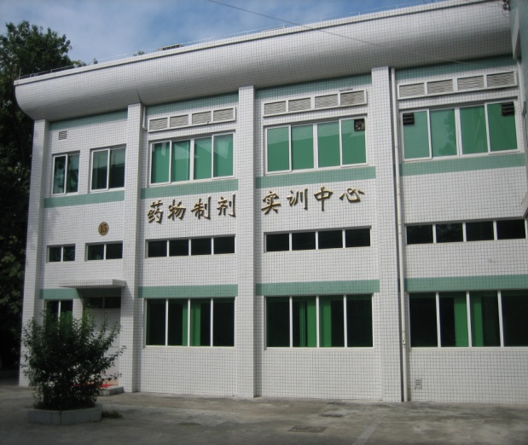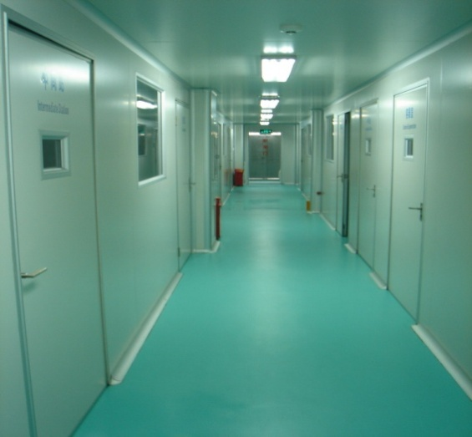
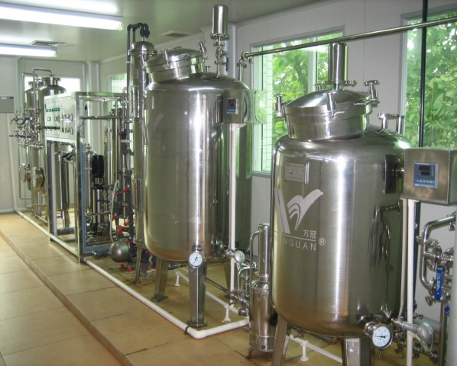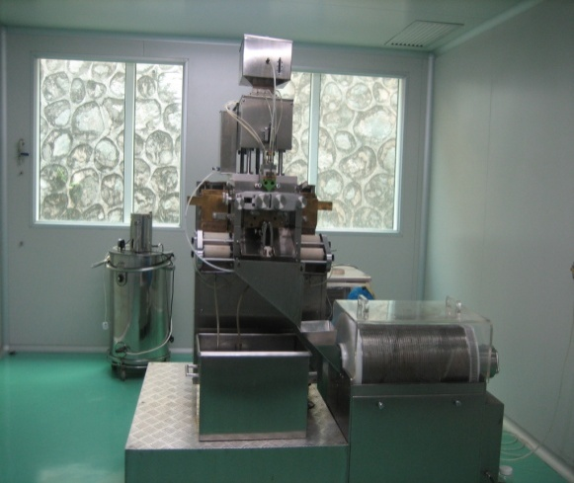

中央财政支持的药物制剂技术实训基地
（2）项目建设单位通过多年建设，积累了具有较高水平、一定数量的教学资源库建设素材。
①精品课程建设成效显著
项目建设单位药物制剂技术及相关专业课程建设成果显著，据统计，参与资源库建设院校目前已建设有国家级精品课程19门、省级精品课程23门，基本覆盖了药物制剂技术专业所有的专业核心课程。这些课程均已建成课程网站，包含有课程标准、课程设置、教学内容、实训项目、虚拟仿真、多媒体课件、案例分析、习题库、试题库等内容。上述资源均已通过网络课程得到数字化呈现。建设院校药物制剂技术及相关专业精品课程统计情况如下表所示。

药物制剂技术及相关专业精品课程建设一览表
序号 | 建设院校 | 国家级数量 | 省级数量
1 | 天津医学高等专科学校 | 3 | 2
2 | 中国药科大学高等职业技术学院 |  | 2
3 | 广东食品药品职业学院 | 5 | 1
4 | 浙江医药高等专科学校 | 4 | 5
5 | 上海医药高等专科学校 |  | 2
6 | 沈阳药科大学高等职业技术学院 |  | 2
7 | 金华职业技术学院 | 1 | 1
8 | 山西生物应用职业技术学院 | 5 | 7
9 | 杨凌职业技术学院 |  | 1
10 | 淄博职业学院 | 1
合计 |  | 19 | 23

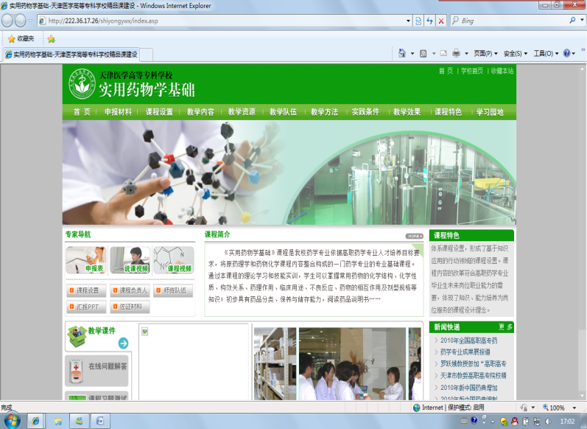
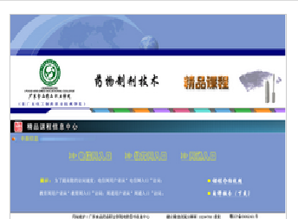
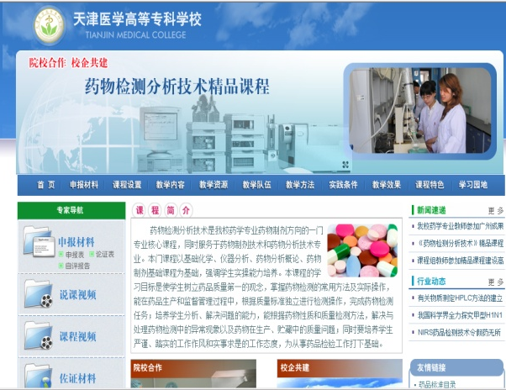

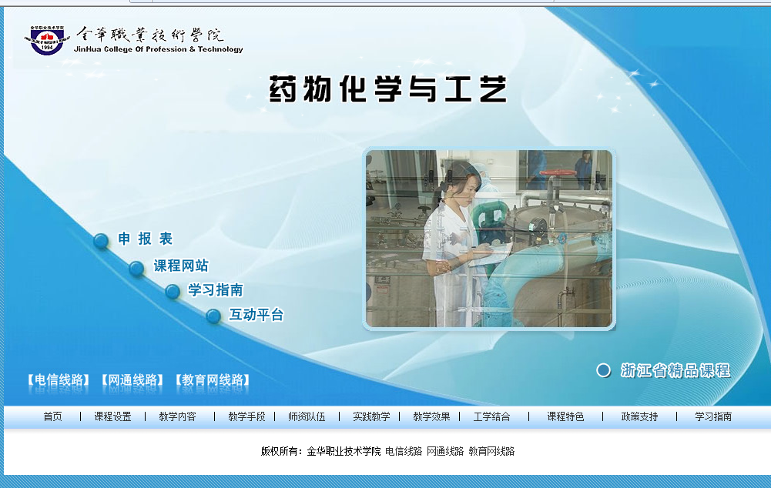

国家级精品课程
②项目建设院校在专业核心课程建设中，已完成部分制剂生产实训教学视频，工作原理、工作过程等动画、制剂典型案例库建设。初步完成《药物制剂（GMP）实训教学仿真系统》、《中药制药仿真教学系统》、《医药电子商务交易平台（教学版）》、《虚拟药房3D仿真系统》、《制药设备维修仿真软件》等5个实训教学虚拟仿真软件研发与应用。
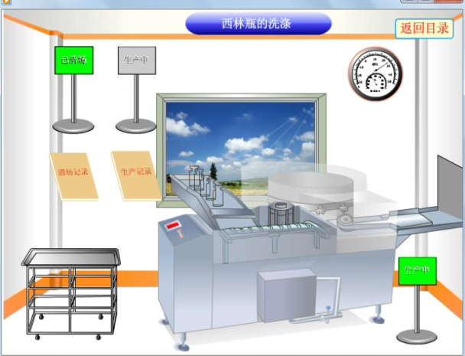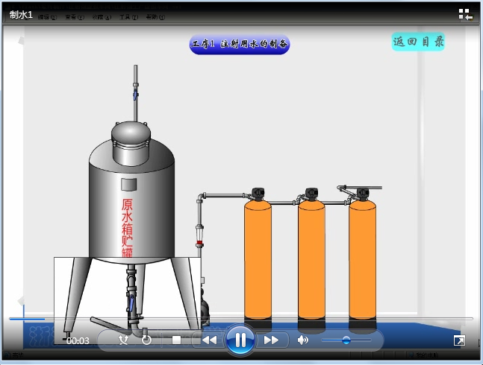
动 画
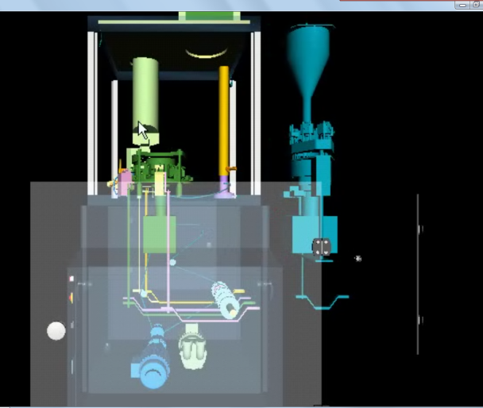
仿真软件

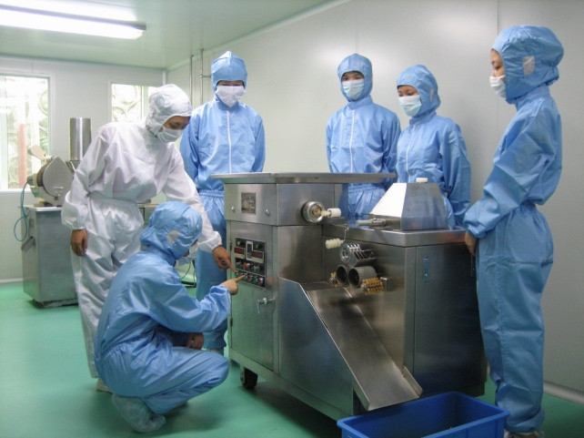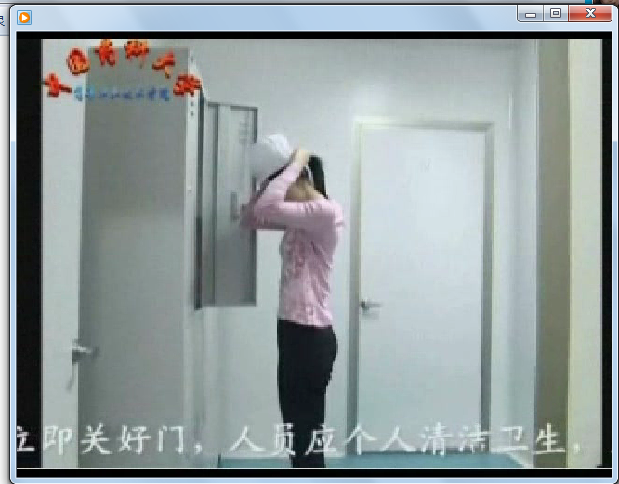
实训视频

七、项目建设保障措施
1.组织保障
由教育部高职高专药品类教学指导委员会组织、国家示范性高等职业院校天津医学高等专科学校牵头，集中了全国优质可利用资源，通过多所院校、企业、医院合作，组建拥有丰富经验的教育教学、管理、科研人员组成的项目开发与建设团队。天津医学高等专科学校刘斌校长担任项目主持人，现任教育部高职高专药品类教学指导委员会委员，教育部高职高专相关医学教学指导委员会药学专业分委会主任委员，具有较深的学术造诣，并具有丰富的管理经验和较强的组织协调能力，协调兄弟院校及社会之力，从组织上保证资源库的顺利完成。
建设项目聘请教育部高职高专药品类专业教学指导委员会主任委员姚文兵教授担任项目首席顾问，作为业内教育专家能够及时传递国内外医药领域前沿的发展动态、最新理论与技术等信息。
成立药物制剂技术专业教学资源库《项目技术指导组》，规范、确定资源建设计划、建设标准，实施建设过程的监控，保证资源库建设质量。
2.资金保障
项目建设经费按照“统一管理、集中核算、专款专用”的原则使用，资金的管理和使用符合财务制度，并主动接受来自社会各界和审计部门的监督检查，确保各项建设项目资金使用合理、规范，以保障药物制剂技术专业教学资源库建设项目高质量地完成。
项目建设预计资金1200万，其中800万元争取中央财政支持，200万由联合申报院校自筹，200万元由企业赞助支持。项目建设经费专款专用，主要包括调研论证费50万，专家咨询费50万，企业案例费100万元，课程开发费250万，素材制作费300万，软件开发费400万，应用推广费50万。
3.制度保障
（1）实施项目化管理 建立联合申报单位项目负责制度。由联合申办单位的主要领导负责分项目的计划、组织和实施工作，并由分项目承担人负责项目建设具体任务，并由领导小组对建设项目进行论证。各建设单位与主持单位签订协议书，在协议书中明确规定各单位的任务、建设计划、成果验收标准、成果提交时间以及经费使用等内容，督促建设单位按时完成建设任务。
（2）建立项目监督制度 成立由牵头单位组织的多方参与的项目工作运行监控中心机构，负责信息收集、反馈，定期审查分项目实施进度和建设质量。建立阶段检查与分期验收制度，组织建设指导小组定期对建设单位的建设过程进行检查，对阶段性成果进行验收。
（3）建立绩效考核制度 由教育部高职高专药品类教学指导委员会及天津医学高等专科学校组建项目建设与运行监控工作组，负责分项目的绩效考核，确保整体项目按计划完成。
（4）建立严格的财务制度、例行报告制度。建立专门账户，切实保障专款专用，严格禁止项目以外的开支由项目资金列支。建立项目资金使用的财务审计制度，除项目完成后由政府审计部门对整个财务发生过程进行审计外，项目建设指导小组另行邀请审计人员进行专项审计，以切实保证项目建设顺利实施并取得圆满成功。

八、项目建设预期效果
通过对药物制剂技术专业教学资源的建设和应用，最终实现学生、教师、学校、企业和社会多方受益，使高等职业教育的发展将更多地得到社会的关注与认可，形成优质办学条件和办学效益的良性循环。通过药物制剂技术专业教学资源库建设及推广应用，引领全国高等职业教育药物制剂技术及相关专业教学改革，推动教学模式、学习模式的变革，促进技能型人才培养质量的整体提升。建成的资源库最终将成为为自主学习、教学、科研、培训、咨询提供服务平台。
1.药物制剂技术专业教学资源库建成后，将在全国342所高职院校14万余名在校生中推广使用并受益。学生通过对教学资源的应用，可充分了解行业发展以及职业要求，理解药物制剂技术及相关人才的培养目标，促进学生自主学习的主观愿望，进行个性化的学习，从而充分扩展学生的视野，并对课堂教学内容进行有益的补充；不仅如此，学生在毕业后还可以利用资源不断地充实自己，从而不断适应新技术发展的挑战。为学生提供了职前和职后立体化的教学资源。
2.药物制剂技术专业教学资源库建成后，将惠及全国高职药物制剂技术及相关专业教师，整体提升我国高等职业教育专业人才培养质量。专业教学资源库的建设引入了新型的课程开发、教学资源建设理念、模式、技术与机制，无论是直接参与开发建设的教师，还是应用建设成果的教师，都能在更广阔的平台上与行业企业专家、教育专家合作、交流，获得更加直接、深入的指导，能更加便捷地获取丰富多样、先进实用的教学素材与信息，等等，这些都必将积极促进教师的课程开发能力、教学资源建设能力、教学实践水平得到整体而又显著的提升。
教学资源库内容丰富，形式多样，先进的教育教学理念以及异彩纷呈的教改方案、经验及多媒体教学课件成果等都在教学资源平台中展现。既可解决教师们在日常教学中所遇到的一些问题，也必将增进院校间的交流合作，为各院校继续深入推进工作过程化教学改革起到较好的促进作用。实现资源共享，将深化西部院校和部分教学条件薄弱院校的课程改革，同时将促进、带动药物制剂技术及相关专业教学模式和教学方法改革，为全国药物制剂技术及相关专业教师教学服务。
3．药物制剂技术专业教学资源库建成后，将为医药行业17万执业药师、200余万制剂生产在岗人员提供培训、继续教育服务，满足个人多样化学习的需要。企业可利用资源实现对药学及相关领域人员开展远程培训，满足不同人群对资源多样化学习、交流、应用的需求，使之成为执业在线园地，增强高职院校服务医药产业发展和社会服务能力。根据药物技术专业教学资源内容、形式、标准、所需存储空间等特点，遵循通用的网络教育技术标准，借助网络开发和数据库技术，将药物制剂技术专业教学资源集成为资源库。这种资源库具有先进性、实用性、开放性、通用性，支持在线学习和远程学习。因此，它的应用将打破学习时空的限制，把学习者从固定化的学习模式中解放出来，实现随时随地都能学习的无障碍学习模式，这与终身教育的理念高度一致，是终身教育思想在实践中的体现。
4.药物制剂技术专业教学资源库建成后，将为我国数亿广大药品消费者提供临床用药指导，包括各类药物的使用说明、典型处方分析、各类新药临床应用介绍等，通过在线用药咨询服务栏目，为药品使用者搭建合理用药服务平台。
5.药物制剂技术专业教学资源库开发建设理念、方法、技术，运营模式、机制及建设成效将为全国高职专业教学资源开发与建设提供可借鉴范例。目前，高职院校与企业之间的合作广度和深度有待提高。药物制剂技术专业教学资源库的建设遵循“以服务为宗旨、以就业为导向，走产学研结合道路”的精神，以四合作为主线，紧紧依靠行业，共同进行教学资源库的开发。行业企业全程参与整个开发建设过程，学校与企业在岗位技能标准、专业建设标准、专业课程资源、培训资源等方面开展深度合作研发与建设。项目建成后，校企之间的合作经验与范式将进一步推动我国高职院校与行业企业深度有效地合作。

九、建设预算经费计划表
序号 | 资金用途 |  | 资金来源 |  |  |  |  |  |  |  | 合 计  100 %
序号 |  |  | 申请中央财政  66.67 % |  | 地方财政投入  % |  | 行业企业投入  16.67 % |  | 院校自筹投入  16.67 %
序号 |  |  | 金额  （万元） | 比例  （%） | 金额  （万元） | 比例  （%） | 金额  （万元） | 比例  （%） | 金额  （万元） | 比例  （%） | 金额  （万元） | 比例  （%）
序号 | 小 计 |  | 800 | 100 |  |  | 200 | 100 | 200 | 100 | 1200 | 100
1 | 论证调研 | 总体设计 |  |  |  |  |  |  | 5 | 25 | 50 | 4.2
1 | 论证调研 | 课程开发与资源建设 |  |  |  |  |  |  | 30 | 25 | 50 | 4.2
1 | 论证调研 | 培训资源开发 |  |  |  |  |  |  | 15 | 25 | 50 | 4.2
2 | 专家咨询 | 高职教育研究 | 30 | 6.25 |  |  |  |  |  |  | 50 | 4.2
2 | 专家咨询 | 网络技术 | 20 | 6.25 |  |  |  |  |  |  | 50 | 4.2
3 | 企业案例 | 培训资源开发 |  |  |  |  | 50 | 50 |  |  | 100 | 8.4
3 | 企业案例 | 案例库建设 |  |  |  |  | 50 | 50 |  |  | 100 | 8.4
4 | 课程开发 | 专业核心课程 | 90 | 11.25 |  |  | 45 | 50 |  | 30 | 250 | 20.8
4 | 课程开发 | 专业基础课程 |  | 11.25 |  |  | 35 | 50 | 45 | 30 | 250 | 20.8
4 | 课程开发 | 专业拓展课程 |  | 11.25 |  |  | 20 | 50 | 15 | 30 | 250 | 20.8
5 | 素材制作 | 动画、视（音）频 | 200 | 30 |  |  |  |  | 40 | 30 | 300 | 25
5 | 素材制作 | 文本、图片 | 40 | 30 |  |  |  |  | 20 | 30 | 300 | 25
6 | 教学软件 | 药品生产3个，检测、使用、销售各1个 | 370 | 46.25 |  |  |  |  | 30 | 15 | 400 | 33.3
7 | 推广应用 | 推介宣传、服务 | 10 | 6.25 |  |  |  |  |  |  | 50 | 4.2
7 | 推广应用 | 平台开发 | 30 | 6.25 |  |  |  |  |  |  | 50 | 4.2
7 | 推广应用 | 资源合成与调试运行 | 10 | 6.25 |  |  |  |  |  |  | 50 | 4.2

